会议室预约与时间冲突检查系统
软件需求规格说明书

专 业： | 软件工程
方 向： | 软件开发与设计
项目名称： | 会议室预约与时间冲突检查系统
队伍名称 | 尖草坪游击队
项目成员： | 李宗熹、翟浩森、张陈浩、闫佳馀、霍汶泫
辅导教师： | 张老师

2026年9月
摘要
随着高校、企业及公共办公场景中共享会议资源使用频率的提高，传统依赖人工登记或简单表单的会议室预约方式逐渐暴露出时间冲突难以控制、重复预约、预约状态不清晰以及并发操作下数据一致性难以保证等问题。针对上述问题，本文设计并实现了一套面向共享会议资源的会议室预约与时间冲突检查系统。
系统以会议室作为共享资源，以预约时间区间作为核心业务模型，围绕“资源可用性判断—预约提交—冲突检测—并发一致性控制—状态流转”构建完整预约流程。在系统架构上，采用前后端分离模式，前端基于 Vue 3 实现会议室查询、日程展示、预约提交与状态查看等交互功能；后端采用 Spring Boot 构建业务服务，通过 RESTful API 提供统一访问接口，并使用 MySQL 完成用户、会议室、预约记录及相关业务数据的持久化管理。
针对多用户同时预约同一会议室可能产生的数据竞争问题，系统在预约写入过程中引入事务控制、数据库行级锁及临界区内二次时间冲突检测机制，使同一会议室的竞争性预约在关键写入阶段串行化处理，从而避免重叠时间区间被重复占用。同时，系统通过预约状态机规范预约记录的生命周期，并结合请求唯一标识和数据库唯一约束降低重复提交造成的数据异常风险。
通过上述设计，系统不仅能够完成会议室预约、查询、管理等基础业务功能，还能够在并发预约、重复请求及状态变更等场景下保持较好的业务一致性与可维护性，为后续扩展审批策略、设备管理、消息通知、预约统计及资源调度优化提供统一的技术基础。

目录
1 引言 1
1.1 编写目的 1
1.2 项目背景 1
1.3 系统目标 1
1.4 范围与边界 1
1.5 术语与缩略语 2
2 系统总体需求 2
2.1 产品定位 2
2.2 用户角色 2
2.3 功能结构 3
2.4 核心业务流程 3
2.5 需求优先级 4
3 功能需求 5
3.1 FR-01 用户与身份管理 5
3.2 FR-02 会议室资源管理 6
3.3 FR-03 日历与时间轴视图 6
3.4 FR-04 创建预约 6
3.5 FR-05 时间冲突检查 7
3.6 FR-06 预约查询、修改与取消 7
3.7 FR-07 管理员资源治理 7
3.8 FR-08 空闲时段计算 8
3.9 FR-09 会议室条件筛选 8
3.10 FR-10 数据刷新与并发提示 8
4 业务规则与状态模型 8
4.1 时间区间规则 8
4.2 预约状态模型 9
4.3 管理员人工定位 9
4.4 异常业务规则 9
5 并发与一致性需求 10
5.1 并发问题定义 10
5.2 一致性目标 10
5.3 原子预约流程约束 10
5.4 并发响应语义 11
5.5 幂等性要求 11
5.6 并发验收场景 12
6 数据需求 12
6.1 核心实体 12
6.2 USER 用户数据 13
6.3 ROOM 会议室数据 14
6.4 RESERVATION 预约数据 14
6.5 数据约束与索引 15
7 用户界面与交互需求 15
7.1 总体交互原则 15
7.2 日历主界面 15
7.3 预约交互 15
7.4 冲突反馈 16
7.5 管理端界面 16
8 接口需求 16
8.1 接口基本约定 16
8.2 关键接口清单 16
8.3 错误语义 17
9 非功能需求 17
9.1 性能需求 17
9.2 可靠性与一致性 18
9.3 安全性 18
9.4 可用性 18
9.5 兼容性与部署 18
9.6 可维护性与可测试性 18
10 软件测试与验收需求 19
10.1 测试策略 19
10.2 核心功能与边界测试 19
10.3 并发测试方法 20
10.4 验收标准 20
11 实施约束与迭代范围 20
11.1 建议技术基线 20
11.2 迭代范围 21
12 结论 21
附录 A 核心用例说明 21

1 引言

1.1 编写目的
本需求规格说明书用于建立项目的需求基线，确保开发人员、测试人员和课程指导教师对系统业务边界及验收标准具有一致理解。文档重点描述“系统必须做什么”和“系统必须保证什么”，其中对并发一致性的约束属于本项目的核心质量要求。

1.2 项目背景
在企业、实验室、学校及团队协作场景中，会议室属于数量有限且具有时间属性的共享资源。传统人工登记或仅依赖表单提交的预约方式容易出现信息不同步、重复预约、时间重叠和资源利用率低等问题。尤其在多个用户几乎同时提交同一会议室预约时，如果系统采用“先查询是否冲突，再直接插入记录”的非原子流程，可能产生并发竞态，导致数据库中出现互相重叠的有效预约。
因此，本项目将会议室预约建模为“有限资源 + 时间区间约束 + 并发一致性控制”的资源调度问题，并通过日历化界面提高可视化程度和操作效率。

1.3 系统目标
• 提供清晰、直观的会议室日历和时间轴视图，使用户能够快速识别空闲与占用时段。
• 建立统一的时间冲突规则，保证新增、修改预约均执行一致的冲突检查。
• 在多用户并发预约同一会议室时保证数据一致性，不产生有效重叠预约。
• 将管理员定位为会议室资源管理者和异常处置者，减少不必要的人工审批。
• 提供可测试、可审计的业务结果，使功能测试、边界测试和并发测试均具有明确预期。

1.4 范围与边界
本系统覆盖用户身份、会议室资源、预约创建、预约修改与取消、时间冲突检查、空闲时段计算、日历展示、管理员资源维护及测试审计等能力。系统不以复杂审批流、消息队列、微服务拆分、分布式集群或人工排班为课程基线。若后续存在扩展需求，可在不破坏预约一致性约束的前提下增加审批、通知或第三方日历同步。

1.5 术语与缩略语
表 2 术语与定义
术语 | 定义
有效预约 | 状态为 RESERVED 或 IN_USE，且未被取消的预约记录。
时间冲突 | 同一会议室的两个有效预约满足 newStart < oldEnd 且 newEnd > oldStart。
资源锁 | 为保证同一会议室预约操作串行完成而建立的事务级互斥控制。
幂等请求 | 同一 request_id 被重复提交时只产生一次业务结果，不重复创建预约。
P0 / P1 / P2 | 需求优先级：P0 为必须完成，P1 为建议完成，P2 为扩展能力。

2 系统总体需求

2.1 产品定位
系统定位为面向组织内部使用的轻量级会议室资源预约平台。其核心是由系统自动完成资源可用性判断和预约裁决，并由人工完成关键节点的审批和修改。管理员只需要负责资源基础信息维护、维护状态设置以及特殊情况下的异常处置。
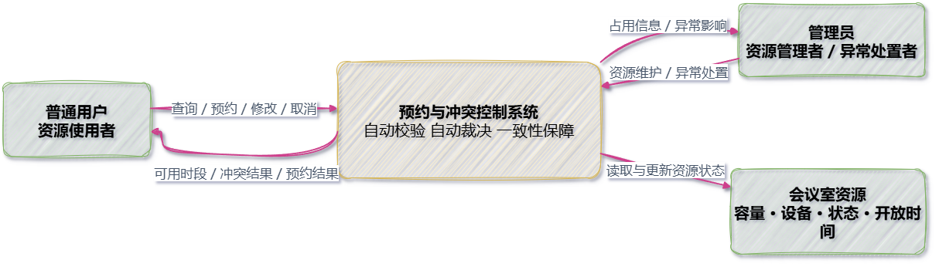
图 1 系统角色与业务责任边界图

2.2 用户角色
表 3 用户角色与职责
角色 | 定位 | 主要权限
普通用户 | 会议室资源使用者 | 登录；查看会议室；查看日历；创建预约；修改或取消本人预约；查看本人历史。
管理员 | 会议室资源管理者 | 维护会议室、设备、容量、开放时间和状态；查看全部预约；处理维护或紧急占用导致的异常预约。
系统 | 自动调度与一致性裁决者 | 执行时间合法性校验、冲突检测、并发控制、状态计算、空闲时段计算和结果反馈。

2.3 功能结构
系统按照用户与身份、会议室资源、预约调度、日历可视化、管理与异常处置、测试与审计六类能力组织。预约调度模块是系统核心，其他模块均围绕其提供输入、展示或治理能力。
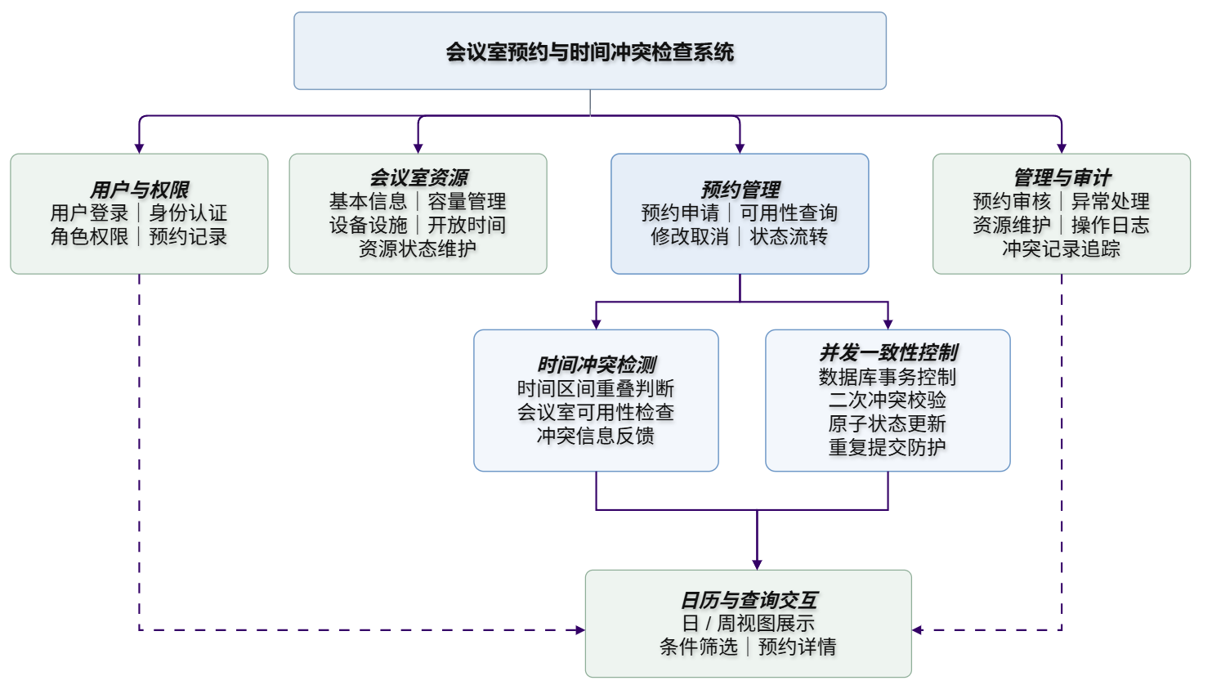
图 2 系统功能结构图

2.4 核心业务流程
用户提交预约后，系统必须在同一事务中锁定目标会议室资源、重新查询有效预约并执行冲突检查。只有在确认无冲突后才能创建预约记录。前端显示的“空闲”仅作为交互参考，不能作为最终业务判定依据。
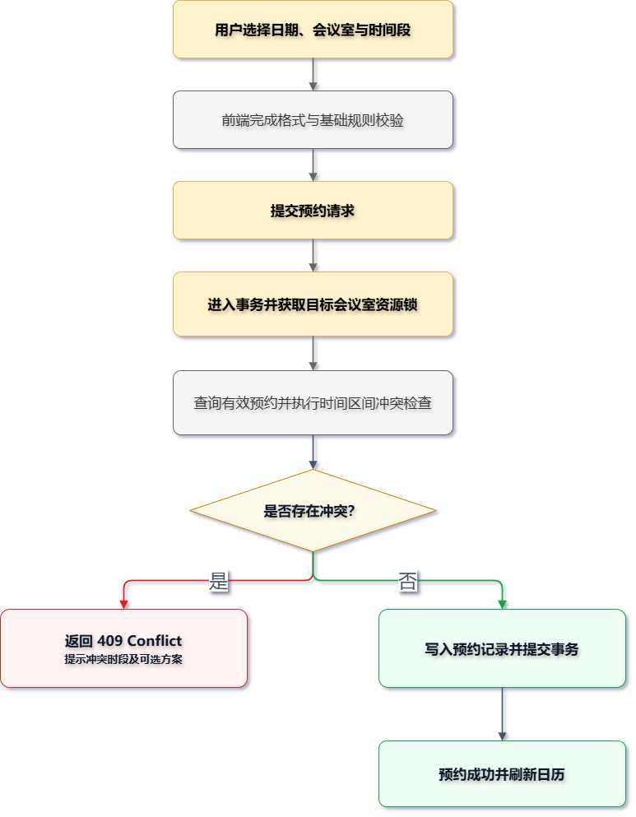
图 3 会议室预约核心业务流程图

2.5 需求优先级
表 4 需求优先级定义
级别 | 含义 | 项目要求
P0 | 核心必需 | 缺失将导致系统核心业务不成立或无法验收，必须完成。
P1 | 重要增强 | 显著提升完整性、可用性或展示效果，建议完成。
P2 | 扩展能力 | 在时间充足时实现，不影响核心验收。

3 功能需求
表 5 功能需求总览
编号 | 模块 | 核心需求 | 优先级
FR-01 | 用户与身份 | 用户登录、角色识别与访问控制 | P0
FR-02 | 会议室资源 | 会议室信息、容量、设备、开放时间和状态管理 | P0
FR-03 | 日历视图 | 按日期和会议室展示占用区间与空闲情况 | P0
FR-04 | 创建预约 | 提交主题、会议室、开始/结束时间等信息 | P0
FR-05 | 冲突检测 | 新增与修改均执行统一的时间区间冲突检查 | P0
FR-06 | 预约管理 | 查看、修改、取消本人预约 | P0
FR-07 | 管理员治理 | 资源维护、维护状态、异常取消和全量查询 | P0
FR-08 | 空闲时段 | 根据开放时间与有效预约计算可用区间 | P1
FR-09 | 设备筛选 | 按容量和设备条件筛选可用会议室 | P1
FR-10 | 实时刷新 | 预约变化后及时刷新日历或提示数据已更新 | P2

3.1 FR-01 用户与身份管理
系统应支持普通用户和管理员两类身份。用户成功登录后，系统根据角色加载相应功能入口，并对服务端接口执行访问权限校验。普通用户不得修改其他用户的预约，也不得执行会议室资源维护操作。
• 输入：用户名/账号、密码。
• 输出：登录结果、用户基本信息和角色信息。
• 异常：账号不存在、密码错误、账号不可用时应返回明确错误，不得进入业务页面。

3.2 FR-02 会议室资源管理
管理员应能够新增、修改、停用会议室，并维护会议室名称、位置、容量、开放时间、设备信息和资源状态。会议室至少具有 AVAILABLE(可用)、MAINTENANCE(使用中)、DISABLED(不可用) 三类资源状态。处于 MAINTENANCE 或 DISABLED 状态的会议室不得接受新的有效预约。
当管理员将已有未来预约的会议室切换为不可用状态时，系统应先提示受影响预约数量，并要求管理员确认后逐条处置或取消相关预约，避免静默产生不可执行的预约。

3.3 FR-03 日历与时间轴视图
前端应采用类似课程表或会议日历的时间视图作为主要预约入口。建议以纵轴展示会议室、横轴展示时间，或采用周视图按天展示。有效预约以连续时间块呈现，空闲区域保持可点击。用户应能够按日期、容量、设备和会议室名称筛选显示内容。
• 日历中的预约块至少显示会议主题、开始时间、结束时间和会议室名称。
• 用户点击空闲区间时可预填会议室与时间信息进入预约表单。
• 页面数据具有时效性，最终能否预约必须以服务端提交结果为准。

3.4 FR-04 创建预约
普通用户应能够选择会议室、开始时间、结束时间并填写会议主题后提交预约。系统应校验开始时间早于结束时间、预约时间位于会议室允许开放时间内、会议室状态可用，并在满足上述条件后执行原子化冲突检查。
表 6 创建预约输入字段
字段 | 必填 | 规则
会议室 | 是 | 必须存在且处于可预约状态。
会议主题 | 是 | 非空；建议限制在 100 个字符以内。
开始时间 | 是 | 必须早于结束时间。
结束时间 | 是 | 必须晚于开始时间。
参与人数 | 否 | 若填写，不得超过会议室容量。
备注 | 否 | 记录补充说明，不参与冲突判定。
request_id | 是 | 由客户端为一次逻辑提交生成，用于幂等控制。

3.5 FR-05 时间冲突检查
同一会议室中，两个半开时间区间 [start, end) 发生重叠的判定条件为：newStart < oldEnd 且 newEnd > oldStart。采用半开区间可保证一个预约恰好在另一个预约结束时开始时不被判定为冲突，例如 10:00—11:00 与 11:00—12:00 可以连续使用。
冲突检查必须同时应用于新增预约和修改预约。修改预约时应排除当前记录自身，然后重新对目标会议室的有效预约执行完整检查。CANCELLED 状态记录不得参与冲突判断。

3.6 FR-06 预约查询、修改与取消
普通用户应能够查看本人未来预约和历史预约。对尚未开始的预约，用户可在业务规则允许范围内修改主题、会议室或时间；涉及会议室或时间变化时必须重新执行冲突检查。取消操作不得物理删除记录，而应将状态变更为 CANCELLED，以保留审计信息。

3.7 FR-07 管理员资源治理
管理员不承担常规预约冲突的人工审批职责。系统已自动保证时间资源一致性，管理员的人工角色应集中于资源治理和异常处置，包括维护会议室信息、设置资源状态、查看全量预约、在维修或紧急占用情况下强制取消预约并填写处置原因。
若后续增加“特殊会议审批”，审批只能作为额外业务规则，不能绕过冲突检查。即使预约处于待审批状态，系统也必须明确其是否占用时间资源以及如何参与冲突判定。课程基线不启用该流程。

3.8 FR-08 空闲时段计算
系统应能够基于会议室开放时间和指定日期内的有效预约，计算并返回空闲时间段。计算过程应先按开始时间排序有效预约，再对相邻区间执行合并与补集运算。该能力用于日历展示及辅助用户快速选择可预约时段。

3.9 FR-09 会议室条件筛选
用户可按照参与人数、设备条件、会议室状态和日期时间筛选可用会议室。当参与人数超过会议室容量时，系统应直接判定该会议室不满足条件，而不是在提交预约后再由管理员人工处理。

3.10 FR-10 数据刷新与并发提示
多个用户同时查看日历时，页面可能存在短暂的展示滞后。系统应在预约提交成功后刷新相关会议室的日历数据；若服务端返回冲突，应提示“该时段已被其他用户占用”，并提供重新选择时间或会议室的入口。可选地采用 WebSocket 或 Server-Sent Events 实现实时推送，但课程基线允许通过请求完成后的主动刷新满足需求。

4 业务规则与状态模型

4.1 时间区间规则
表 7 时间业务规则
编号 | 规则
BR-01 | 所有预约均采用明确的开始时间和结束时间，且 start_time < end_time。
BR-02 | 时间区间采用 [start_time, end_time) 半开区间语义。
BR-03 | 预约必须位于会议室开放时间范围内；开放时间由管理员配置。
BR-04 | 同一会议室任意两个有效预约不得发生时间重叠。
BR-05 | 不同会议室在同一时间段允许同时被预约。
BR-06 | 取消记录保留但不再占用会议室时间资源。

4.2 预约状态模型
预约生命周期采用有限状态集合描述。RESERVED 表示预约已生效但尚未开始；IN_USE 表示当前时间已进入预约区间；COMPLETED 表示预约已结束；CANCELLED 表示预约已取消。状态变化可以由系统时间自动推导，也可以在实现层按需持久化，但对外业务语义必须保持一致。
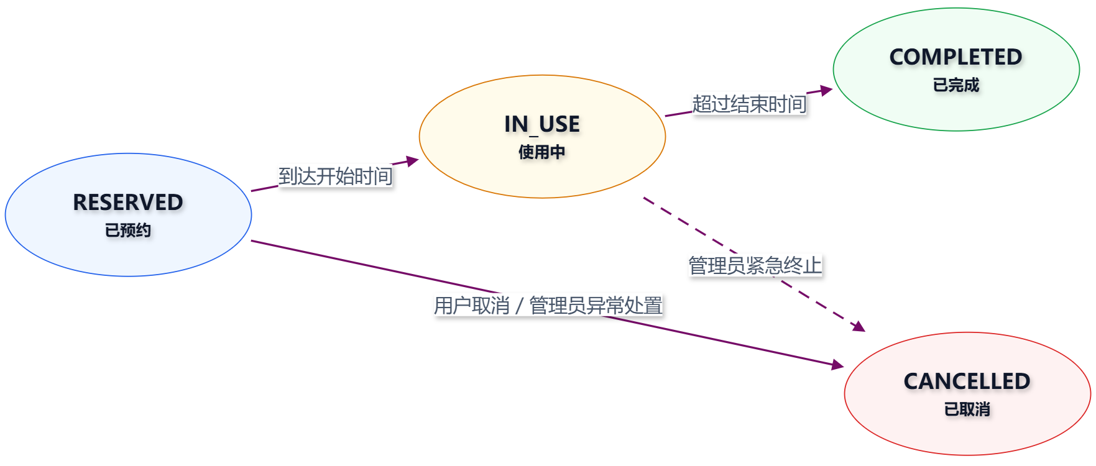
图 4 预约状态转换图

4.3 管理员人工定位
人工角色应被定义为“资源管理和异常处置”，而不是“冲突判定者”。常规预约冲突必须由系统自动拒绝；管理员只处理系统无法自动替用户作出的业务决策，例如会议室临时维修、紧急征用、资源信息修正等。该定位能够保持系统并发一致性逻辑的完整性，同时保留现实业务中的人工治理能力。

4.4 异常业务规则
• 目标会议室不存在或已停用：拒绝预约。
• 目标会议室处于维护状态：拒绝预约并提示维护状态。
• 参与人数超过会议室容量：拒绝预约并建议筛选更大会议室。
• 提交时发现日历数据已过期并发生冲突：以服务端最新数据为准，返回冲突结果。
• 同一逻辑请求重复提交：通过 request_id 返回已有结果，不新增重复记录。

5 并发与一致性需求

5.1 并发问题定义
前端在用户选择时间时只能展示某一时刻的资源快照。若用户 A 和用户 B 同时看到 A301 在 10:00—11:00 附近为空闲，并几乎同时提交互相重叠的预约，仅依靠“查询无冲突后插入”无法保证正确性，因为两个事务可能在任一记录写入前都读取到“无冲突”。因此，冲突检查与预约写入必须被定义为一个不可分割的业务原子操作。

5.2 一致性目标
表 8 并发一致性需求
编号 | 需求
CON-01 | 任意时刻，同一会议室不得存在两个时间重叠的有效预约。
CON-02 | 冲突检查与写入必须在同一事务边界内完成。
CON-03 | 同一会议室的并发预约必须串行进入关键检查区；不同会议室不得使用全局锁。
CON-04 | 发生冲突时必须回滚当前预约操作，不得留下半完成记录。
CON-05 | 重复 request_id 不得生成多条预约记录。
CON-06 | 系统在并发压力下优先保证一致性，不得以“提高吞吐量”为由接受冲突数据。

5.3 原子预约流程约束
推荐的课程实现基线是以会议室资源行为锁对象：事务开始后先锁定 room_id 对应的会议室记录，再查询该会议室的有效预约并执行区间重叠判断，确认无冲突后插入预约，最后提交事务。该方式能够避免“查询结果为空时无法锁住不存在的预约记录”等实现陷阱，且锁粒度限定在单个会议室，不阻塞其他会议室的预约。
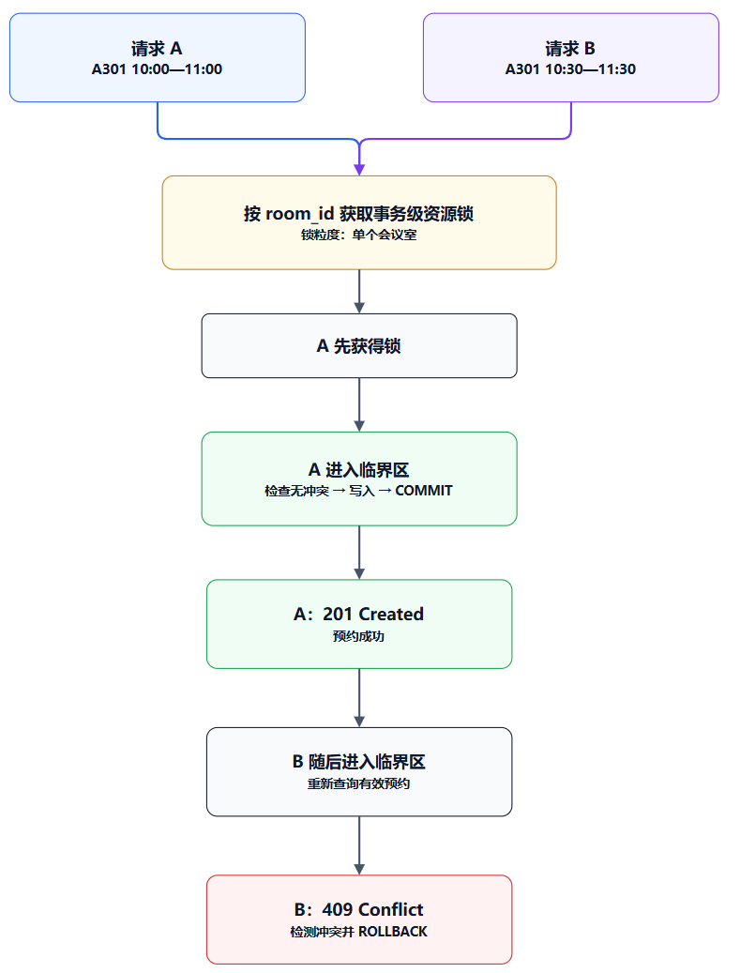
图 5 同一会议室并发预约的一致性控制示意图

5.4 并发响应语义
若请求因时间冲突被拒绝，服务端应返回明确的业务冲突结果，HTTP 接口建议使用 409 Conflict。该响应应与参数错误、未登录和权限不足等错误区分，使前端能够直接展示“时段已被占用”而不是笼统提示“系统错误”。

5.5 幂等性要求
为防止用户双击提交、网络超时重试或前端重复发送请求导致重复预约，创建预约接口应携带唯一 request_id。服务端应对 request_id 建立唯一性约束或等价的幂等机制。相同 request_id 的重复请求应返回首次业务结果，不再创建新的预约记录。

5.6 并发验收场景
表 9 并发验收场景
场景 | 输入 | 预期结果
同会议室同时间 | 100 个并发请求预约 A301 10:00—11:00 | 仅 1 个成功，其余均因冲突失败；数据库无重叠预约。
同会议室重叠时间 | 并发提交 10:00—11:00 与 10:30—11:30 | 最多一个有效预约；另一个返回冲突。
同会议室相邻时间 | 并发提交 10:00—11:00 与 11:00—12:00 | 两者均可成功，验证半开区间边界。
不同会议室同时间 | 分别预约 A301、B205 的 10:00—11:00 | 应允许并行成功，不因全局锁互相阻塞。
重复请求 | 同一 request_id 重复提交多次 | 仅生成一条预约记录。

6 数据需求

6.1 核心实体
核心数据实体包括用户 USER、会议室 ROOM、预约 RESERVATION、设备 EQUIPMENT 及会议室设备关联 ROOM_EQUIPMENT。其中 RESERVATION 是系统最重要的业务实体，承担用户、会议室和时间区间之间的关联。
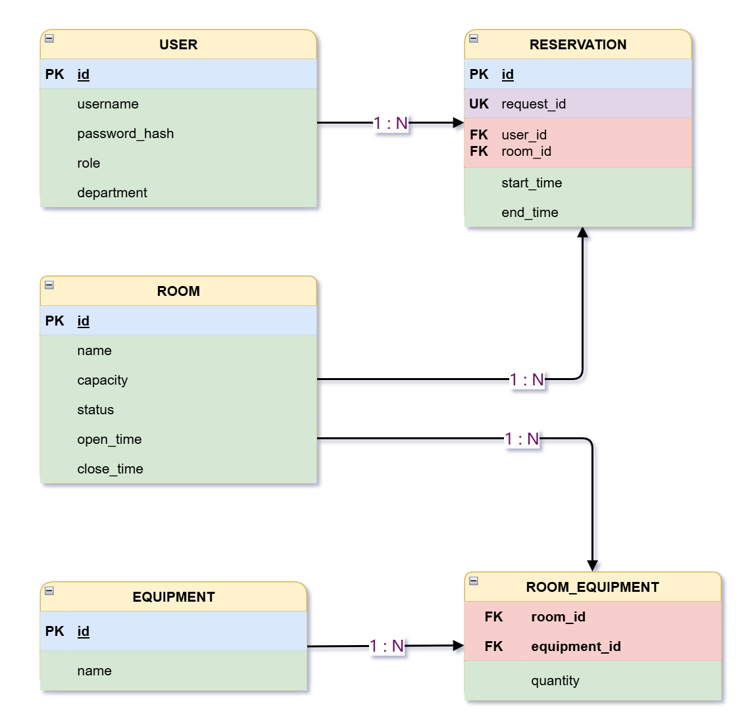
图 6 核心数据实体关系图

6.2 USER 用户数据
表 10 USER 核心字段
字段 | 类型建议 | 约束/说明
id | BIGINT | 主键。
username | VARCHAR | 账号，唯一。
password_hash | VARCHAR | 仅保存加盐哈希，不保存明文密码。
role | VARCHAR | USER 或 ADMIN。
department | VARCHAR | 可选，用户所属部门。
created_at | DATETIME | 创建时间。

6.3 ROOM 会议室数据
表 11 ROOM 核心字段
字段 | 类型建议 | 约束/说明
id | BIGINT | 主键，同时作为并发资源锁定对象。
name | VARCHAR | 会议室名称，组织范围内唯一。
location | VARCHAR | 楼层或位置说明。
capacity | INT | 容量，应大于 0。
status | VARCHAR | AVAILABLE / MAINTENANCE / DISABLED。
open_time | TIME | 每日开放开始时间。
close_time | TIME | 每日开放结束时间。
version | INT | 可选，用于资源信息乐观更新。

6.4 RESERVATION 预约数据
表 12 RESERVATION 核心字段
字段 | 类型建议 | 约束/说明
id | BIGINT | 主键。
request_id | VARCHAR | 幂等键，必须唯一。
user_id | BIGINT | 外键，关联预约用户。
room_id | BIGINT | 外键，关联会议室。
topic | VARCHAR | 会议主题。
start_time | DATETIME | 开始时间。
end_time | DATETIME | 结束时间，必须大于 start_time。
status | VARCHAR | RESERVED / IN_USE / COMPLETED / CANCELLED。
participant_count | INT | 可选，不得超过会议室容量。
cancel_reason | VARCHAR | 取消或管理员异常处置原因。
created_at | DATETIME | 创建时间。
updated_at | DATETIME | 最后更新时间。

6.5 数据约束与索引
• request_id 建立唯一索引，作为创建预约的幂等保障。
• RESERVATION 建议建立 (room_id, start_time, end_time, status) 相关索引，以提高指定会议室时间范围查询效率。
• 简单的 UNIQUE(room_id, start_time, end_time) 不能替代区间冲突检测，因为它无法阻止 10:00—11:00 与 10:30—11:30 这类不同端点的重叠区间。
• 用户、会议室等被引用实体原则上采用逻辑停用，避免破坏历史预约记录的引用完整性。

7 用户界面与交互需求

7.1 总体交互原则
前端以桌面浏览器为主要使用环境，视觉设计应简洁、信息密度适中。预约操作应尽量从“查看空闲时段”直接进入“创建预约”，减少在列表页和表单页之间反复跳转。系统不应只提供传统后台表格作为主要入口。

7.2 日历主界面
日历主界面建议采用类似课程表的网格结构。可按“会议室 × 时间”展示单日资源占用，也可提供周视图。预约块的宽度或高度应与持续时间成比例；同一会议室的冲突在正常数据状态下不应出现。用户可通过日期切换、会议室筛选、容量和设备过滤快速定位资源。

7.3 预约交互
• 点击空白时段自动带入会议室和起始时间。
• 表单修改开始/结束时间时实时完成前端基础校验，但不把前端校验视为最终冲突判定。
• 提交成功后立即关闭或重置表单，并刷新目标会议室的时间轴。
• 提交失败时保留用户已填写信息，避免重新输入。

7.4 冲突反馈
冲突提示应面向用户描述业务事实，而不是暴露数据库锁、事务或异常堆栈。建议显示“该会议室在 10:30—11:00 已被占用，请调整时间或选择其他会议室”，并提供返回日历或查看可用时段的操作入口。

7.5 管理端界面
管理员界面应包含会议室资源列表、资源编辑、状态维护和全部预约查询。资源维护属于管理端主功能；审批列表不作为默认导航项。若管理员强制取消预约，系统必须要求填写原因并保留操作人和操作时间。

8 接口需求

8.1 接口基本约定
前后端建议采用 HTTP/JSON 接口。所有涉及用户身份的接口必须携带有效身份凭证。时间字段应使用统一格式，并由服务端采用统一时区解释。接口返回结构应至少包含业务状态、可读消息和数据主体，错误响应不得直接返回服务器异常堆栈。

8.2 关键接口清单
表 13 关键业务接口
方法 | 路径示例 | 用途 | 主要结果
POST | /api/auth/login | 用户登录 | 200 / 401
GET | /api/rooms | 查询会议室 | 200
GET | /api/rooms/{id}/schedule | 查询日历与占用区间 | 200 / 404
GET | /api/rooms/{id}/available-slots | 查询空闲时段 | 200 / 404
POST | /api/reservations | 创建预约 | 201 / 400 / 409
PUT | /api/reservations/{id} | 修改预约 | 200 / 403 / 404 / 409
DELETE | /api/reservations/{id} | 取消预约 | 204 / 403 / 404
GET | /api/reservations/mine | 查询本人预约 | 200
PUT | /api/admin/rooms/{id} | 管理员维护会议室 | 200 / 403 / 404

8.3 错误语义
表 14 主要错误响应语义
HTTP 状态 | 业务含义 | 前端处理
400 Bad Request | 时间格式、容量、必填字段等参数不合法 | 定位具体字段并提示修正。
401 Unauthorized | 未登录或身份失效 | 跳转登录。
403 Forbidden | 当前用户无权操作目标资源 | 提示无权限。
404 Not Found | 会议室或预约不存在 | 提示数据不存在或已变化。
409 Conflict | 预约时间与现有有效预约冲突或资源状态已变化 | 刷新日历并引导重新选择。
500 Internal Server Error | 不可预期的服务器错误 | 统一错误提示并记录服务端日志。

9 非功能需求

9.1 性能需求
表 15 性能目标
指标 | 目标值/要求
普通查询响应 | 在课程测试环境下，95% 的会议室列表、本人预约等普通查询应在 800 ms 内完成。
日历查询响应 | 单日/单周会议室占用查询建议在 1.5 s 内完成。
并发正确性 | 100 个并发请求竞争同一时间资源时，必须保证无重叠有效预约。
锁粒度 | 同一会议室可串行，不同会议室应允许并行处理。

9.2 可靠性与一致性
预约创建、修改和取消应以事务形式执行。任何异常均不得产生部分更新。服务器发生可恢复异常后，数据库中的已提交预约必须保持完整，不得因前端断开连接而自动撤销已提交结果。

9.3 安全性
• 密码不得以明文形式存储，至少采用带盐的安全哈希算法。
• 所有管理接口必须校验管理员角色，不能只依赖前端隐藏按钮。
• 普通用户只能操作本人预约；管理员异常处置应记录操作者和原因。
• 数据库查询必须采用参数化方式，避免 SQL 注入。
• 服务端日志不得记录明文密码和认证凭证。

9.4 可用性
关键业务操作应提供明确状态反馈。冲突、权限不足、资源维护等不同失败原因必须采用不同提示。日历、预约表单和“我的预约”应能够形成完整操作闭环，不要求用户通过管理员协助完成常规预约。

9.5 兼容性与部署
系统以现代桌面浏览器为主要运行终端，前端应兼容主流 Chromium 内核浏览器。课程基线建议采用 Vue 3 前端、Spring Boot 后端和 MySQL 数据库的前后端分离架构；本地开发环境可分别启动前端与后端进行联调。

9.6 可维护性与可测试性
时间冲突算法、预约事务逻辑和管理员资源维护逻辑应保持明确模块边界。冲突判定函数应能够独立进行单元测试；预约服务应能够通过集成测试验证事务和数据库锁；并发测试应提供可重复执行的脚本或 JMeter 测试计划。

10 软件测试与验收需求

10.1 测试策略
测试应覆盖单元测试、接口/集成测试、业务功能测试、边界值测试和并发压力测试。由于本课程为“软件开发与测试”实践，测试结果应作为项目产物保留，至少记录测试环境、测试输入、预期结果、实际结果和结论。

10.2 核心功能与边界测试
表 16 核心测试用例
编号 | 测试内容 | 输入示例 | 预期结果
TC-01 | 正常预约 | A301，10:00—11:00，无现有预约 | 预约成功。
TC-02 | 完全重叠 | 已有 10:00—11:00，新建 10:00—11:00 | 返回冲突。
TC-03 | 部分重叠 | 已有 10:00—11:00，新建 10:30—11:30 | 返回冲突。
TC-04 | 包含关系 | 已有 10:00—12:00，新建 10:30—11:00 | 返回冲突。
TC-05 | 相邻边界 | 已有 10:00—11:00，新建 11:00—12:00 | 允许预约。
TC-06 | 非法时间 | 开始时间等于或晚于结束时间 | 参数校验失败。
TC-07 | 维护会议室 | ROOM.status=MAINTENANCE | 拒绝预约。
TC-08 | 取消后再预约 | 先取消 10:00—11:00，再提交相同时段 | 允许预约。
TC-09 | 修改造成冲突 | 修改预约后与其他有效预约重叠 | 修改失败，原预约保持不变。

10.3 并发测试方法
建议使用 JMeter 或等价并发测试工具构造 100 个线程，在尽可能接近的时间向创建预约接口发送相同或重叠时段请求。测试完成后不能仅统计接口成功率，还必须查询数据库验证同一 room_id 下是否存在重叠的有效区间。并发测试的正确性结论应以数据库最终状态为准。

10.4 验收标准
表 17 项目验收基线
类别 | 验收标准
功能完整性 | P0 功能全部可用，用户能够完成“查询—预约—冲突反馈—修改/取消—历史查看”闭环。
界面展示 | 具备日历/课程表式会议室时段视图，不以普通 CRUD 表格作为唯一入口。
冲突正确性 | 新增和修改均正确识别完全重叠、部分重叠、包含关系及相邻边界。
并发一致性 | 同一会议室同一冲突区间的并发请求不会生成重叠有效预约。
权限安全 | 普通用户无法越权修改他人预约或维护会议室资源。
测试产物 | 提供功能、边界和并发测试记录，并保存至少一次可重复的并发测试脚本或计划。

11 实施约束与迭代范围

11.1 建议技术基线
表 18 建议技术基线
层次 | 建议方案 | 说明
前端 | Vue 3 + Vite | 实现日历式主界面和管理页面。
后端 | Spring Boot | 承载认证、预约业务、事务与权限控制。
持久化 | MySQL | 保存用户、会议室、预约和设备数据。
数据访问 | MyBatis / MyBatis-Plus | 完成查询与事务内资源锁定。
测试 | JUnit + Spring Boot Test + JMeter | 覆盖算法、接口、事务与并发压力。

11.2 迭代范围
表 19 迭代建议
阶段 | 目标
P0 核心闭环 | 用户登录、会议室管理、日历视图、创建预约、冲突检测、事务并发控制、我的预约、修改/取消、管理员资源治理。
P1 完整性增强 | 空闲时段计算、容量和设备筛选、更完善的异常处置和审计记录。
P2 展示增强 | 实时推送、拖拽调整时间、更多统计或通知能力。

12 结论
会议室预约与时间冲突检查系统应被实现为一个“有限共享资源的时段分配与一致性控制系统”，而不是简单的预约记录 CRUD 或人工审批系统。前端以日历式交互体现时间资源特征，后端以统一时间区间规则和事务性并发控制保证数据正确，管理员负责资源治理和异常处置。项目完成后，应能够通过功能测试、边界测试及并发压力测试证明：在正常操作和多人同时预约两类场景下，系统均不会产生同一会议室的有效重叠预约。

附录 A 核心用例说明
表 20 UC-01 创建会议室预约
项目 | 内容
用例名称 | 创建会议室预约
参与者 | 普通用户
前置条件 | 用户已登录；目标会议室存在。
主成功场景 | 选择会议室与时间 → 填写主题 → 提交 → 系统加锁并检查冲突 → 无冲突 → 创建预约 → 返回成功并刷新日历。
替代场景 | 会议室维护、参数非法或时间冲突时拒绝创建，并返回对应业务原因。
后置条件 | 成功时新增一条有效预约；失败时数据库不发生预约写入。

表 21 UC-02 管理员异常处置
项目 | 内容
用例名称 | 管理员异常取消预约
参与者 | 管理员
前置条件 | 管理员已登录；目标预约存在。
主成功场景 | 进入预约详情 → 选择强制取消 → 填写原因 → 系统变更状态为 CANCELLED → 释放该时间资源。
业务约束 | 操作需记录管理员身份、时间和原因；不得物理删除历史记录。
后置条件 | 预约不再参与后续冲突判断，日历刷新为空闲。

